**Mini-Control 1**

**Recuperación de Información Multimedia**

Autor: Ismael Fernández

Fecha: Abril-2023

**Pregunta 1:**

Imagen A:

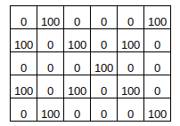

Kernel K:

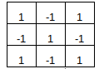

Resultado de la convolución:

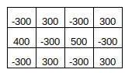

**Pregunta 2:**

Imagen **B**:

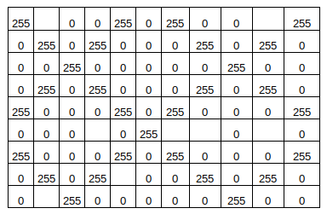

Resultado de la convolución con Kernel K:

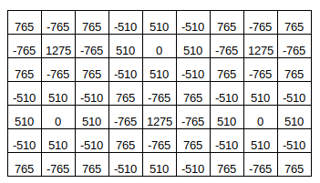

Resultado aplicando función Umbral:

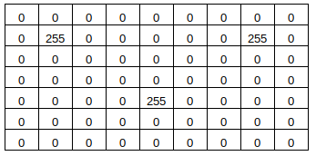

Imagen B con filtro de mediana:

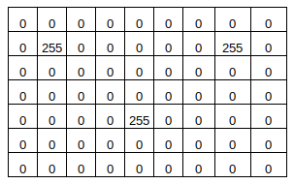

Observaciones: ….

**Pregunta 3:**

Imagen con valores de escala de grises (8 bits):

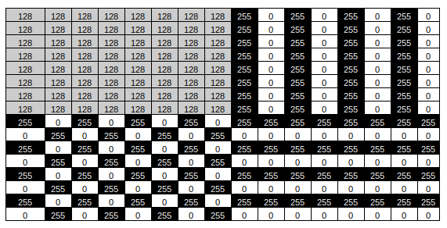

Histograma de escala de grises en cada zona (2x2):

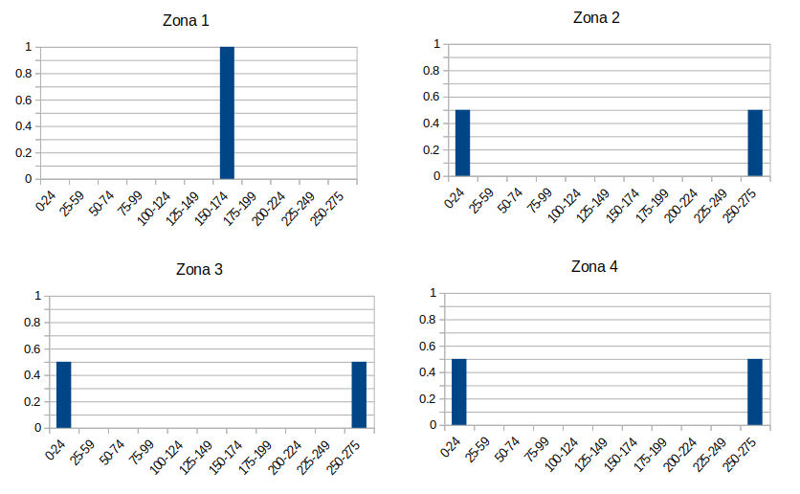

**Pregunta 5:**

Gradiente en eje x:

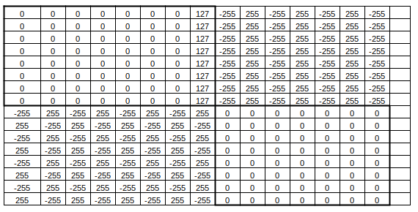

Gradiente en eje y:

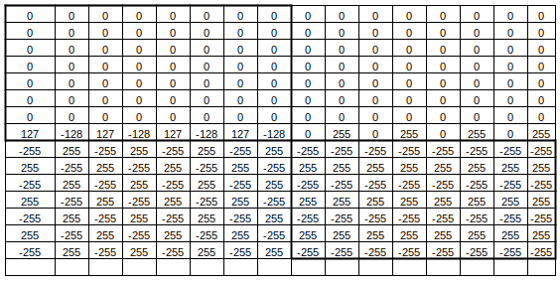

Orientación (ángulo en grados)

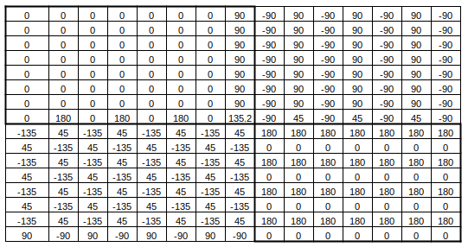

Histograma de orientaciones por zona (2x2):

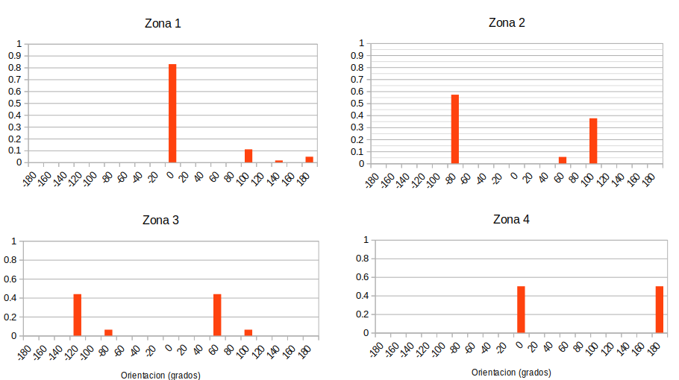

**Pregunta 6:**

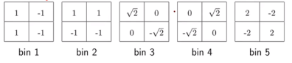

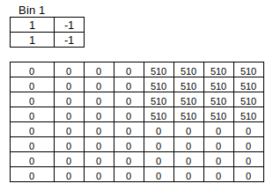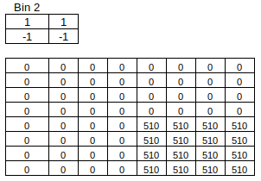

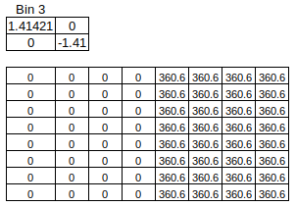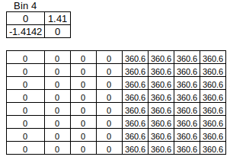

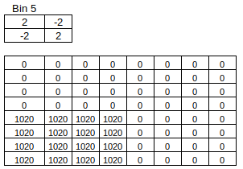

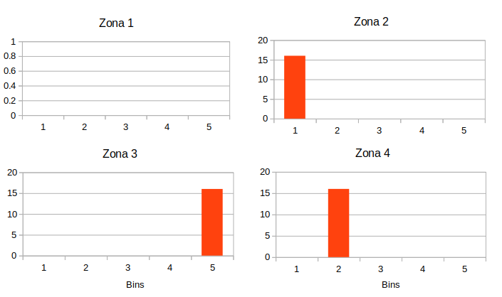

**Pregunta 7:**

Histogramas:

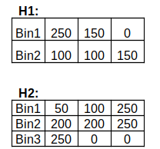

Matriz de Distancias:

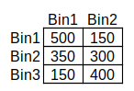

Matriz de Flujos:

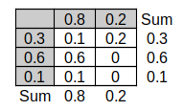

Componentes matriz EDM y valor EDM:

